6* QUEEN VICTORIA ile
AMALFİ KIYILARI, SİCİLYA ve ADRİYATİK KEŞİF ROTASI Barcelona – Salerno*Amalfi Kıyıları, Sorrento & Positano – Messina*Etna Yanardağı &Taormina Corfu – Kotor – Trieste/Venedik

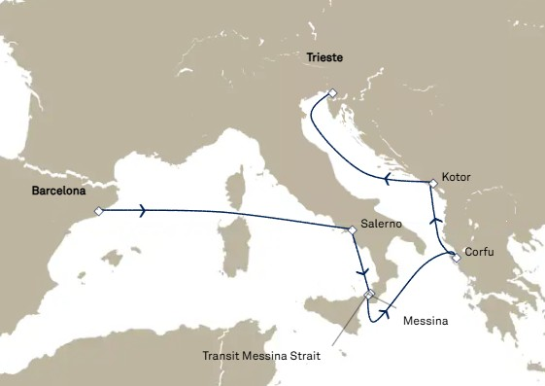
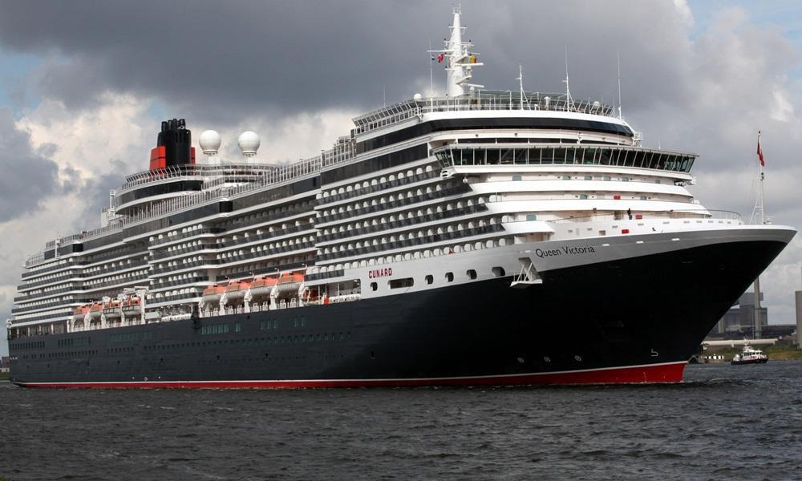
27 TEMMUZ 2026 / 7 Gece 8 Gün

01. Gün / 27 TEMMUZ 2026 İSTANBUL HAVALİMANI – BARCELONA (İSPANYA)
İstanbul Havalimanı Dış Hatlar Terminali’nde, Türk Hava Yolları kontuarı önünde saat 05.00' te buluşma. Check-in ve pasaport işlemlerinin ardından, Türk Hava Yolları’na ait TK 1853 sefer sayılı uçuş ile saat 08.00’de Barcelona Havalimanı’na hareket. Yerel saat ile 10.45’te Barcelona Havalimanı’na varış. Havalimanında bizleri bekleyen aracımız ile Barcelona limanında ki gemimize transfer. Gemiye check-in, kabinlere yerleşme ve serbest zaman. Gemimiz saat 18.00’de limandan hareket edecektir. Geceleme gemide.
02. Gün / 28 TEMMUZ 2026 DENİZDE SEYİR
Gemimiz tüm gün denizde seyir hâlinde olacaktır. Misafirlerimiz bugünü geminin sunduğu açık ve kapalı alanlar, havuzlar, restoranlar, eğlence ve dinlenme aktivitelerinden diledikleri gibi faydalanarak değerlendirebilirler. Gün boyunca gemide alınacak hizmetlerin keyfi çıkarılabilir. Akşam yemeği ve geceleme gemide.

03. Gün / 29 TEMMUZ 2026 SALERNO (İTALYA)*AMALFİ KIYILARI & SORRENTO & POSITANO
Gemimiz sabah saat 08.00’de Salerno limanına yanaşacaktır. Gemide alınacak kahvaltı sonrası arzu eden misafirlerimiz ekstra olarak düzenlenecek Amalfi Kıyıları, Sorrento & Positano Turu’na katılabilirler. Sabah Salerno limanından hareketle Amalfi kıyılarının eşsiz manzaralarını göreceğiz. Sorrento’nun limon bahçeleri ve şirin sokakları, Positano’nun renkli evleri ve daracık sokaklarında unutulmaz fotoğraf kareleri yakalanacak. Serbest zaman sonrası gemimize transfer. Gemimiz saat 18.00’de limandan hareket edecektir. Geceleme gemide.

04. Gün / 30 TEMMUZ 2026 MESSINA (İTALYA) *TAORMINA & ETNA YANARDAĞI
Gemimiz sabah saat 08.00’de Messina limanına yanaşacaktır. Gemide alınacak kahvaltı sonrası arzu eden misafirlerimiz ekstra olarak düzenlenecek Taormina & Etna Yanardağı Turu’na katılabilirler. Etna Yanardağı’nın araçla çıkılabilen etkileyici bölgelerini ziyaret ettikten sonra, çok iyi korunmuş Roma ve Orta Çağ dokusuna sahip Taormina’da muhteşem sahil manzaraları eşliğinde Etna panoramasını izleyerek keyifli vakit geçirecek ve alışveriş imkânı bulacağız. Turumuz sonrası gemimiz dönüş. Gemimiz bu akşam saat 17.30 ‘da limandan hareket edecektir. Akşam yemeği ve geceleme gemide.

05. Gün / 31 TEMMUZ 2026 CORFU (YUNANİSTAN)
Gemimiz saat 09.00’da Corfu limanına yanaşacaktır. Gemide alınacak kahvaltı sonrası arzu eden misafirlerimiz ekstra olarak düzenlenecek olan Corfu Turuna katılabilirler. Özel aracımız ile turumuza başlıyoruz. Kısa bir bilgilendirme sonrasında ilk durak modern Corfu şehridir. Burada Liston Meydanı, Spianada alanı ve San Rocco gibi önemli noktalar panoramik olarak görülecek yerler arasındadır. Kısa bir fotoğraf molasının ardından eski şehire geçiyoruz. Eski Corfu şehri, dar taş sokakları ve Venedik döneminden kalma yapılarıyla adanın en güzel bölgelerindendir. Saint Spyridon Kilisesi, Eski Kale çevresi ve Kampiello’yu geziyoruz. Ardından Liston Caddesi’nde kahve molası verilir ve isteyenler kısa bir alışveriş yapabilir. Yaklaşık 25 dakikalık bir yolculukla Achilleion Sarayı’na gidiyoruz. Bu etkileyici yapı, Avusturya İmparatoriçesi Elisabeth (Sisi) tarafından yaptırılmıştır. Ziyaret sırasında sarayın iç bölümleri, bahçeleri ve ünlü Achilles heykeli görülebilir. Bahçeden Ion Denizi manzarasının keyfi çıkarabilirsiniz. Tur sonrası gemimize dönüş. Gemimiz saat 17.00’de limandan ayrılacaktır. Akşam yemeği ve geceleme gemide.

06. Gün / 01 AĞUSTOS 2026 KOTOR (KARADAĞ) *KOTOR & BUDVA TURU
Gemimiz sabah saat 08.00’de Karadağ’ın Kotor limanına yanaşacaktır. Gemide alınacak kahvaltı sonrası arzu eden misafirlerimiz ekstra olarak düzenlenecek Kotor & Budva Şehir Turlarına katılabilirler. Özel aracımız ile gemiden hareketimiz sonrası Karadağ’ın en güzel sahil kasabalarından biri olarak bilinen ve kuruluşu 9 yy’a kadar giden Budva'ya hareket ediyoruz. Eski şehir görüldükten sonrası serbest zamanın ardından yola çıkıyor ve turumuzdaki son şehir olan ve uzun yıllar Venedik Dükalığına kafa tutmuş olan sahil şehri Kotor’a gidiyoruz. Burada eski şehrin dar ve labirent’i andıran sokaklarını gezerken biraz geçmişi yaşayacaksınız. Şehirde ziyaret edilecek yapılar arasında; St Tryphon Katedrali ve Denizcilik Müzesi bulunmaktadır. Tur sonrası gemimize transfer. Gemimiz saat 17.00’de limandan hareket edecektir. Geceleme gemide.

07. Gün / 02 AĞUSTOS 2026 DENİZDE SEYİR
Gemimiz tüm gün denizde seyir hâlinde olacaktır. Misafirlerimiz bugünü geminin sunduğu açık ve kapalı alanlar, havuzlar, restoranlar, eğlence ve dinlenme aktivitelerinden diledikleri gibi faydalanarak değerlendirebilirler. Gün boyunca gemide alınacak hizmetlerin keyfi çıkarılabilir. Akşam yemeği ve geceleme gemide.

08. Gün / 03 AĞUSTOS 2026 TRIESTE (İTALYA) – LJUBLJANA (SLOVENYA) – İSTANBUL HAVALİMANI
Gemimiz sabah 05.45’te Trieste Limanı’na yanaşacaktır. Gemide alınacak kahvaltı sonrası çıkış işlemleri ve aracımız ile Ljubljana Havalimanına (100km) transfer. Check-in, pasaport ve gümrük kontrolleri sonrası Türk Hava Yolları’nın TK 1052 no’lu seferi ile saat 13.50’de İstanbul Havalimanı’na hareket. Yerel saat ile 17.15’te İstanbul Havalimanına varış ve turumuzun sonu.

TUR ÜCRETİ (Kişi Başı) | 13 TEMMUZ 2026
İç Kabin | 1349 €
İç Kabin Tek Kişi Farkı | Sorunuz
Kısıtlı Görüş Dış Kabin | 1399 €
Tek Kişi Farkı | Sorunuz
Dış Kabin | 1449 €
Dış Kabin Tek Kişi Farkı | Sorunuz
Balkonlu Kabin | 1499 €
Balkonlu Tek Kişi Farkı | Sorunuz
İLAVE ÜCRETLER (Kişi Başı)
Gemi Bahşişleri | DAHİL !
Vize Bilgisi | Çok Girişli Schengen Vizesi
Önemli Not: Yukarıdaki fiyatlar bilgi amaçlı olup, satış anında güncel fiyat listesi ile kontrol edilmelidir.

6* QUEEN VICTORIA
Yapım tarihi: 2007 (2023 yılında yenilendi)
Yolcu sayısı: 2061 kişi
Personel sayısı: 981 kişi
Tonaj: 90.000 gross ton
Uzunluk: 294 metre
Genişlik: 32.2 metre
Kabin sayısı: 1055
Yolcu katı sayısı: 12

FİYATLARIMIZA DAHİL OLAN HİZMETLER
* Türk Hava Yolları ile İstanbul Havalimanı – Barcelona Havalimanı // Ljubljana Havalimanı – İstanbul Havalimanı arası ekonomi sınıfı uçak biletleri
* 6 Yıldızlı Gemide 7 gece 8 gün tam pansiyon konaklama ve gemi içerisindeki tüm aktiviteler
* Programda belirtilen tüm transferler
* Geminin servis personeli bahşişleri
* Havalimanı & Liman vergileri
* Zorunlu acenta mesleki sorumluluk sigortası
* Tecrübeli rehberlik hizmeti (Grup 25 Kişi olduğu takdirde Türkçe rehberlik hizmeti verilecektir.)
FİYATLARIMIZA DAHİL OLMAYAN HİZMETLER
* Gemideki tüm alkollü ve bazı alkolsüz içecekler
* Kişisel harcamalar (Telefon, kuru temizleme, internet vb.)
* Gemi veya rehberiniz tarafından organize edilecek tüm ekstra turlar
* Seyahat sağlık ve iptal sigortası 50 € (70 yaş ve üzeri misafirlerimizden ilave 50 € sürprim ücreti alınacaktır)
* Vize ücreti
* Yurtdışı çıkış harcı
Notlar ve Bilmeniz Gerekenler;
*Programda belirtilen saatler havayolu ve gemi firmasından alınmıştır. Saatlerde oluşabilecek herhangi bir değişiklikten acentemiz sorumlu değildir. Dolayısıyla herhangi bir saat değişikliği durumunda acentemiz programın içeriğini düzenleme hakkını saklı tutar. Ayrıca deniz & nehir turlarımızda ani gelişen liman şartları, kötü hava şartları, su seviye değişimi, deniz & nehir trafiği, nehir seviye havuzlarındaki grev vb. mücbir sebeplerden ötürü gemi firması ve gemi kaptanı programda değişiklik yapma hakkına sahiptir. Bu değişikliklerden acentemiz sorumlu olmayacaktır.
*Tura başlangıç için acentemiz tarafından bildirilen saatlerde belirtilen havalimanında ya da geminin yanaşacağı limanda hazır bulunmayan, uçağı ya da gemiyi kaçırarak binemeyen yolcuların seyahati gerçekleştirememelerinden
acentemiz sorumlu olmayacaktır. Uçağı ya da gemiyi kaçıran yolcuların tura yeniden dahil olmaları için gerekli olacak ulaşım masrafları kendilerine aittir.
*Gemi turlarında gemi işletmecesi bir başka firma olup, işletmecinin Uluslararası Denizcilik Kuralları gereği yetkilisi kaptandır. Gemilerin seferleri sırasında ani gelişen liman şartları, kötü koşulları, su seviyesi değişimi, deniz nehir trafiği ve nehir seviye havuzlarının çeşitli sebeplerle çalışmamasından dolayı, gemi işletmecesi ve gemi kaptanı programda değişiklik yapabileceği gibi seferi de iptal edebilecektir. Bu durumlarla ilgili olarak alternatif programlar sunulacak olup, değişiklikler ile ilgili Acenta’nın herhangi bir sorumluluğu bulunmayacaktır.
*Uçak yolculuğu esnasında her yolcunun kabin içine maksimum 8 kg ve 40 cm (yükseklik) x 23 cm (en) x 55 cm (boy) ebatlarında bir parça eşya alma hakkı vardır. Bununla birlikte her yolcu uçağın bagajına vermek kaydıyla yanına 1 adet valiz alabilme hakkına sahiptir. Bu valizin izin verilen ücretsiz kilo sınırı havayolu şirketi, uçuş güzergahı ve biletin sınıfına göre değişkenlik göstermektedir. Uçuş öncesi lütfen biletinizden veya acentemizden teyit ediniz.

*Gemiye yapılan check-in esnasında istisnasız her yolcunun (çiftlerde sadece 1 kişi) manyetik “cruise card”larını alırken kredi kartını ibraz etmesi veya nakit depozit yatırması gerekmektedir. Bu ibraz sonucunda her kredi kartından kişi başına ortalama 300 USD’lik bir provizyon çekimi yapılacaktır. Bunun nedeni sizler gemiye check-in
yaptıktan sonra seyir esnasında gemi içinde yapacağınız ekstra harcamalar içindir. Gemi içindeki ekstra harcamalarınızı check-in esnasında sizlere verilmiş olan bu manyetik cruise card ile yapabileceksiniz.
Gemide casino haricinde hiç bir yerde nakit para geçmemektedir. Tüm harcamalarınızı odalarınızdaki interaktif televizyonlardan, gemi içerisindeki interaktif ekranlardan veya resepsiyondan takip edebilirsiniz.
*Gemiye alkollü içki, ütü, saç kurutma makinası, kettle, biberon ısıtıcı, elektrikli battaniye vb. eşyalar sokmak kesinlikle yasaktır. Her kabinde saç kurutma makinası bir çok kabinde kettle mevcuttur.
*Gemi seyahatimizin başlangıcında valizleriniz için belirli renklerde valiz etiketleri tahsis edilecektir. Bu etiketlerin eksiksiz doldurulması valizlerinizin kabinlerinize doğru olarak gelmesi açısından son derece önemlidir.
*Valizleriniz geminin ilk kalkış gününde akşam geç vakite kadar kabinize gelmeyebilir. Bu yoğunluk ve kalabalıktan kaynaklanan, kesinlikle geminin sorumluluğunda olan bir durumdur. Bu yüzden gemiye bineceğiniz ilk gün önemli ihtiyaçlarınızı küçük bir el çantasına koyup yanınıza almanızda fayda vardır.
*Acil bir durumda tahliye prosedürlerini tanımanız açısından seyahatinizin ilk günü çok kısa sürecek bir güvenlik tatbikatı ve brifingi yapılacaktır. Katılımı son derece önemlidir. Tatbikattaki buluşma noktasına rehberleriniz ve odanızdan sorumlu gemi çalışanı yönlendirmektedir.
*Gemi yolculuğu sırasında masanızın ilk gün belirlendiği, ana alakart restaurantta alacağınız akşam yemeklerinden bazıları resmi akşam yemeği olacaktır. Gemi kuralları gereği burada yemek isteyen her erkek yolcumuzun takım elbise, kadın yolcumuzun da gece elbisesi giyinmesi zorunludur. Arzu eden yolcularımız bu resmi akşamlarda ya da diğer akşamlarda yemeklerini geminin başka restaurantlarında ve açık büfesinde alma hakkına sahiptir.
*Geminin ücretli olan uydu bağlantılı internet sisteminden faydalanabilirsiniz. Maliyetinin düşük olması için mutlaka gemi tarafından önerilen paketleri tercih ediniz.
*Gemide her akşam, bir sonraki güne ait ayrıntılı bir program kabininize teslim edilecektir. Bu programda, gemi içerisindeki tüm aktiviteler, eğlence organizasyonlarına dair bilgiler ve önemli notlar eksiksiz şekilde yer almaktadır.
*Tur süresince tüm özel eşyalarınıza titizlikle sahip çıkmanızı önemle rica ederiz. Gemide tüm kabinlerde değerli eşyalarınızı muhafaza edebileceğiniz bir kasa mevcuttur. Acentamız kabinde ve bagajda unutulan para veya değerli eşyaların kaybolmasından ve çalınmasından dolayı sorumluluk üstlenmemektedir. Bulunan eşyalarınızın bulunduğu ülkeden karşı ödemeli kargo hizmeti ile tarafınıza gönderilmesi konusunda destek sağlanacaktır.
*Tur başlangıcından sonraki günlerde de geminin limanlardaki kalkış saatlerine kesinlikle riayet edilmesi gerekmektedir. Limanlarda geminin kalkış saatinden en geç 45 dakika önce gemiye giriş yapılması gerekmektedir. Aksi takdirde gemiye giriş yapamayabilirsiniz. Böyle bir durumdan acentemiz sorumlu olmayacaktır. Gemi turuna izin verilen uygun bir limandan yeniden dahil olunması için gerekli olacak ulaşım masrafları yolcunun kendisine aittir.
*Cruise gemilerinde uzman doktorların ve tıbbi personelin hizmet verdiği, donanımlı Sağlık Merkezi bulunmaktadır. Acil durum numarasını arayarak 24 saat boyunca acil durum hizmetlerinden de yararlanmak mümkündür. Gemide
sunulan sağlık hizmetleri ücretlidir. Nehir gemilerinde sağlık personeli bulunmamakta olup acil durumlarda ambulansların gemiye ulaşması mümkündür.
*Gemi seyahatinizin sonunda ise valizlerinizi toplayarak bir gece önceden kabinlerinize bırakılacak etiketleri takarak saat 00.00’a kadar kabin kapılarınızın önüne bırakmanız gerekmektedir. Ertesi sabah gemiden çıkış işlemleri sonrasında valizler geminin dışında bulunan istasyonlardan yolcular tarafından teslim alınacaktır.

İyi Seyahatler Dileriz…

